Добрый день, уважаемые коллеги!  - Прежде чем начать МК, я предлагаю вам поработать с карточкой, которые вы получили. Прочитайте, пожалуйста, утверждения, и в столбике ДО поставьте +, если вы согласны с утверждением, -, если не согласны, и ? знак если вы еще не задумывались над данным утверждением.  - Спасибо, можете отложить карточки, и во время МК, возможно, вы еще вернетесь к ним и уточните какие –либо понятия.  - Сегодня в этом зале присутствуют замечательные, активные, любящие свое дело, учителя, которые имеют интересный опыт работы и пришли сегодня поделиться с коллегами.  - А кто же это – учитель? Попрошу вас подумать и дать определение этому понятию.  - Кто готов поделиться своей формулировкой?  - Спасибо! | 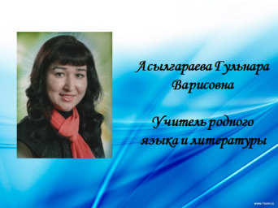
- Спасибо! Отлично! Это наши предположения. Чтобы уточнить их, обратимся к чему, коллеги? Конечно, к словарю.  - Умение работать с источниками информации – одно из ключевых познавательных универсальных учебных действий, и мы с вами тоже поработаем со словарем.  Учитель (жен. род — учительница) — ныне одна из самых распространённых общественных профессий, преподаватель, педагог. Содержание профессии учителя — воспитание и обучение следующих поколений (шире — учащихся).  Внимание на слайд. | 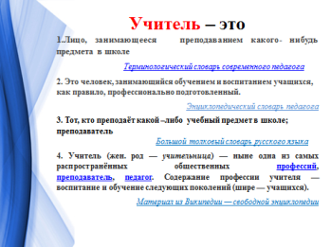
Отлично, мы с вами оказались совершенно правы в наших предположениях, но у меня следующий вопрос – сформулируйте, пожалуйста, понятие «обучение»
Кто готов поделиться? Спасибо!
-Давайте обратимся к источникам информации - внимание на слайд: (определение из Закона об образовании в РФ).  Согласно Закону об образовании в Российской Федерации 273-ФЗ  обучение - целенаправленный процесс организации деятельности обучающихся по овладению знаниями, умениями, навыками и компетенцией, приобретению опыта деятельности, развитию способностей, приобретению опыта применения знаний в повседневной жизни и формированию у обучающихся мотивации получения образования в течение всей жизни  А значит задача учителя –это организация деятельности ученика  Федеральные государственные образовательные стандарты ориентируют учителя на реализацию системно- деятельностного подхода и вводят новое понятие – учебная ситуация. | 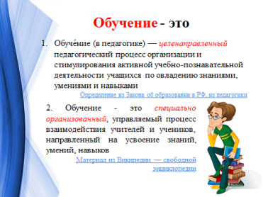
- Что же такое учебная ситуация? Попробуем поработать с этим понятием.  - Подумайте и назовите ассоциации, которые у вас возникают с данным понятием – это могут быть слова любой части речи | 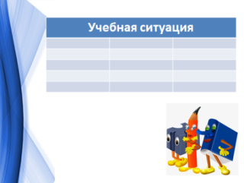
(слушаем несколько ответов из зала, фокус –группа записывают на листы А-4 свои ассоциации)
Спасибо, ответы зрителей быстро печатаются на слайде
Учит Мотивация Учитель
Обучает Идея Работа
Интересная Прием Деятельность
Познавательная Ученик Задание
Спасибо, отлично.  - У нас с вами получился целый тематический словарь.  Мы с вами только что выполнили простейший универсальный прием, направленный на стимулирование мыслительной деятельности и актуализацию имеющихся знаний. Этот прием на моем предмете или на уроке английского языка позволяет быстро актуализировать лексику по теме, а на уроках математики, физики, биологии, истории – любых предметах – вспомнить какие-либо понятия и обеспечить осознанное вхождение учеников в тему.  - Данный прием в технологии критического мышления носит название «Корзина идей», и мы только что проработали его фронтально.  - В зависимости от ваших целей на уроке, можно предложить ученикам поработать в группе и записать слова на листочках. Если вы зададите точное число слов, например, по 4 слова каждому ученику, то будете уверены, что каждый принял участие в работе, как в нашей фокус –группе. | 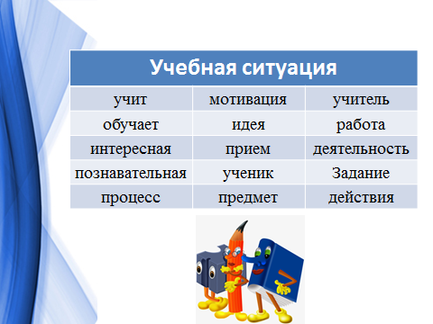  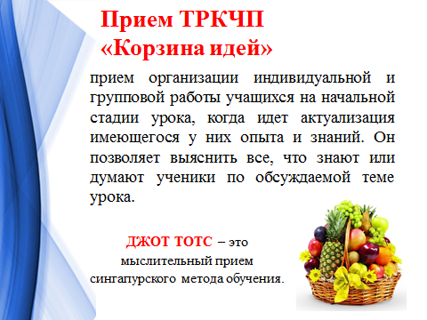
Фокус –группа прикрепляет к доске свои слова
Такой вариант приема носит название ДЖОТ ТОТС – это мыслительный прием сингапурского метода обучения
- А мы возвращаемся к нашему понятию «учебная ситуация» и для того, чтобы уточнить его, обратимся к словарю (на слайде, читаю)  - Как видно, наши ассоциации соответствовали истине.  Учебная ситуация - такая особая единица учебного процесса, в которой дети с помощью учителя  - обнаруживают предмет своего действия,  - исследуют его, совершая разнообразные учебные действия,  - преобразуют его. | 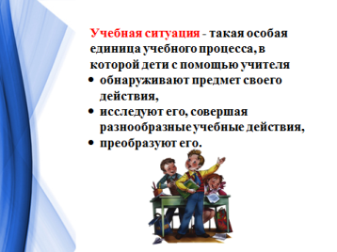
- Следует уточнить, что учебная ситуация реализуется через педагогические приемы. Поэтому, для того, чтобы создать такую ситуацию на уроке, учителю необходимо владеть широким арсеналом педагогических приемов. Умелое их использование делает акцент с обучающей деятельности учителя на познавательную деятельность школьника. | 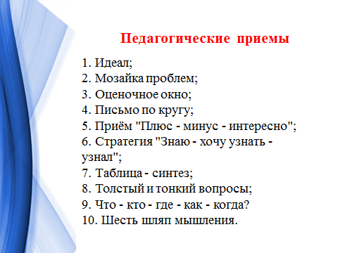
Что значит создать учебную ситуацию?  - Определиться с педагогической задачей (развивать умения….)  Например, моя задача сегодня – познакомить вас с понятием учебная ситуация.  - Отобрать учебный материал  - Определить способ организации учебной ситуации – то есть продумать, какие приемы и формы организации деятельности учеников вы будете использовать. Мы сегодня вместе с вами используем приемы работы с понятиями.  - Спрогнозировать действия детей.  - Спровоцировать детей на активные действия, на создание мотивации учения. | 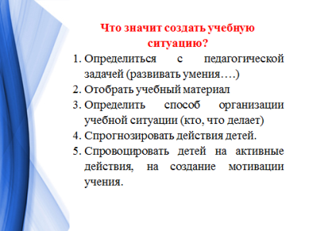
Учебная ситуация строится с учетом  -возраста ребенка,  -специфики предмета,  -меры сформированности УУД | 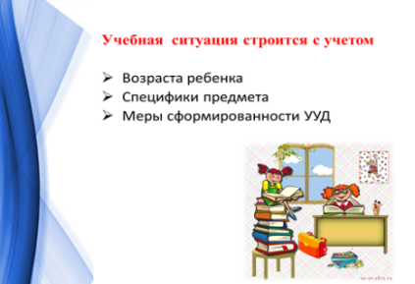
Предлагаю вам вернуться к нашим словам.  Исходя из определения, с которым мы уже познакомились, предлагаю вам подумать и оставить на слайде только 9 слов – самых близких к понятию.  Скажите, пожалуйста, какие слова нам придется удалить?  (ответы участников)  - А теперь предлагаю вам связать данные слова и составить предложения. Но есть условие – мы можем использовать только слова, находящиеся на одной линии- по горизонтали, вертикали или по диагонали.  - Время на ожидание. А теперь, пожалуйста представьте свои варианты.  - Такой несложный прием как «Крестики-нолики» на самом деле позволяет организовать работу с понятиями или терминами по теме своего урока на более глубоком уровне, ведь работая с ограниченным набором слов ученики должны найти их логические или причинно-следствие связи, кроме того, этот прием работает на совершенствование коммуникативных учений.  - Пока мы работали фронтально, наша фокус группа получила задание каждому участнику продумать и записать свое предложение, поэтому каждый из них приняли участие в работе (вешают предложения). В этом преимущество групповой формы организации деятельности. | 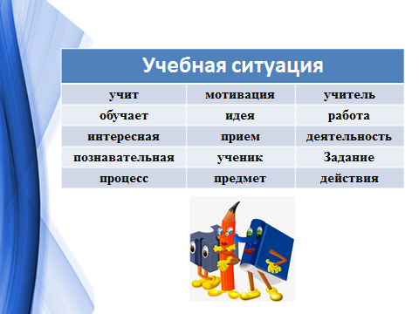  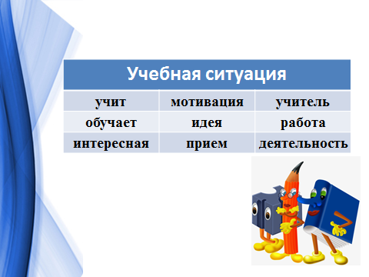  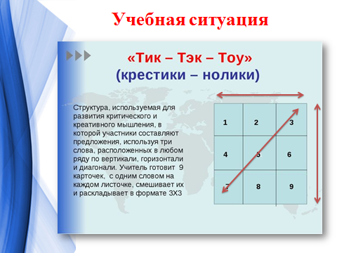
- Для закрепления изученного нами сегодня понятия предлагаю вам выполнить вместе со мной еще одно упражнение. Это упражнение называется «Творческий диктант» и в моем предмете направлено на развитие коммуникативной компетенции. Заполним вместе пробелы:  На слайде:  Цель учебной ситуации на уроке состоит в построении такой СРЕДЫ, которая бы позволила ученикам творчески реализовать себя и получить СОБСТВЕННУЮ продукцию определенного качества. Временная продолжительность образовательной ситуации может занимать ЧАСТЬ урока, урок, либо НЕСКОЛЬКО уроков. Учитель может создать несколько учебных ситуаций на одном учебном занятии с УЧЕНИКАМИ.  Наиболее «мощной» является та учебная ситуация, в которую вместе с учащимися вовлекается сам УЧИТЕЛЬ. Результаты такого взаимодействия «учитель-ученики» на уроке будут наиболее продуктивными. | 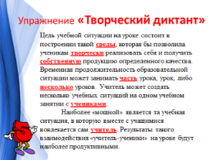
- Как вы считаете, коллеги, может ли творческий диктант быть использован на ваших уроках, если да, на каких этапах, с какой целью?
(актуализация, проблематизация, закрепление, самостоятельная работа как обратная связь, работа с новым материалом, когда ученики работая с каким либо источником информации самостоятельно заполняют пробелы)
Спасибо за работу!  Мы совместно рассмотрели понятие учебная ситуация на примере универсальных приемов «Корзина идей» и Джот Тотс, Крестики –нолики, творческий диктант. Систематизировать изученные понятия помогает прием визуализации «Матрешка» - вы видите его на слайде, а провести рефлексию – прием ТРИЗ «Телеграмма». Рассмотренные нами приемы позволяют организовать работу с понятиями, формировать такие регулятивные УУД как целеполагание и контроль, важнейшие познавательные ууд, такие как работа с информацией, выделение основой и второстепенной информации, установлений связей, и конечно, же коммуникативные УУД.  Таких приемов существует множество, и одним из таких приемов «ТРИЗ» «До и после» мы начали МК. Вернитесь, пожалуйста, к своим карточкам и заполните столбик «После». Посмотрите, как изменилось ваше представление, после того как мы рассмотрели понятие учебная ситуация.  -Надеюсь, что после нашего мастер – класса число + в вашей таблице увеличилось. Завершая, желаю каждому из вас, чтобы таких + в вашей педагогической деятельности с каждым днем становилось все больше и больше. Большое спасибо за работу! | 